

VÚB ecard Woocomerce plugin

VÚB eCard Woocommerce plugin v.1.0.1

Verzia: 1.0.1

Plugin VÚB eCard Woocommerce plugin slúži na implementáciu platobnej brány VÚB eCard do e-comerce systému Woocommerce, ktorý je najobľúbenejším a najrozšírenejším ecommerce pluginom systému WordPress.

Plugin VÚB eCard pridá platobnú metódu ktorá sprístupní platobnú bránu VÚB eCard.

## Inštalácia pluginu

Inštalácia sa vykonáva cez rozhranie Wordpress administrácie alebo priamim nakopírovaním pluginu do priečinka

### 1.Inštalácia cez administráciu Wordpress

V sekcii Pluginy je potrebné prejsť na sekciu pridať nový a následne Nahrať plugin.

Otvorí sa priestor do ktorého je možné plugin nahrať a následne nainštalovať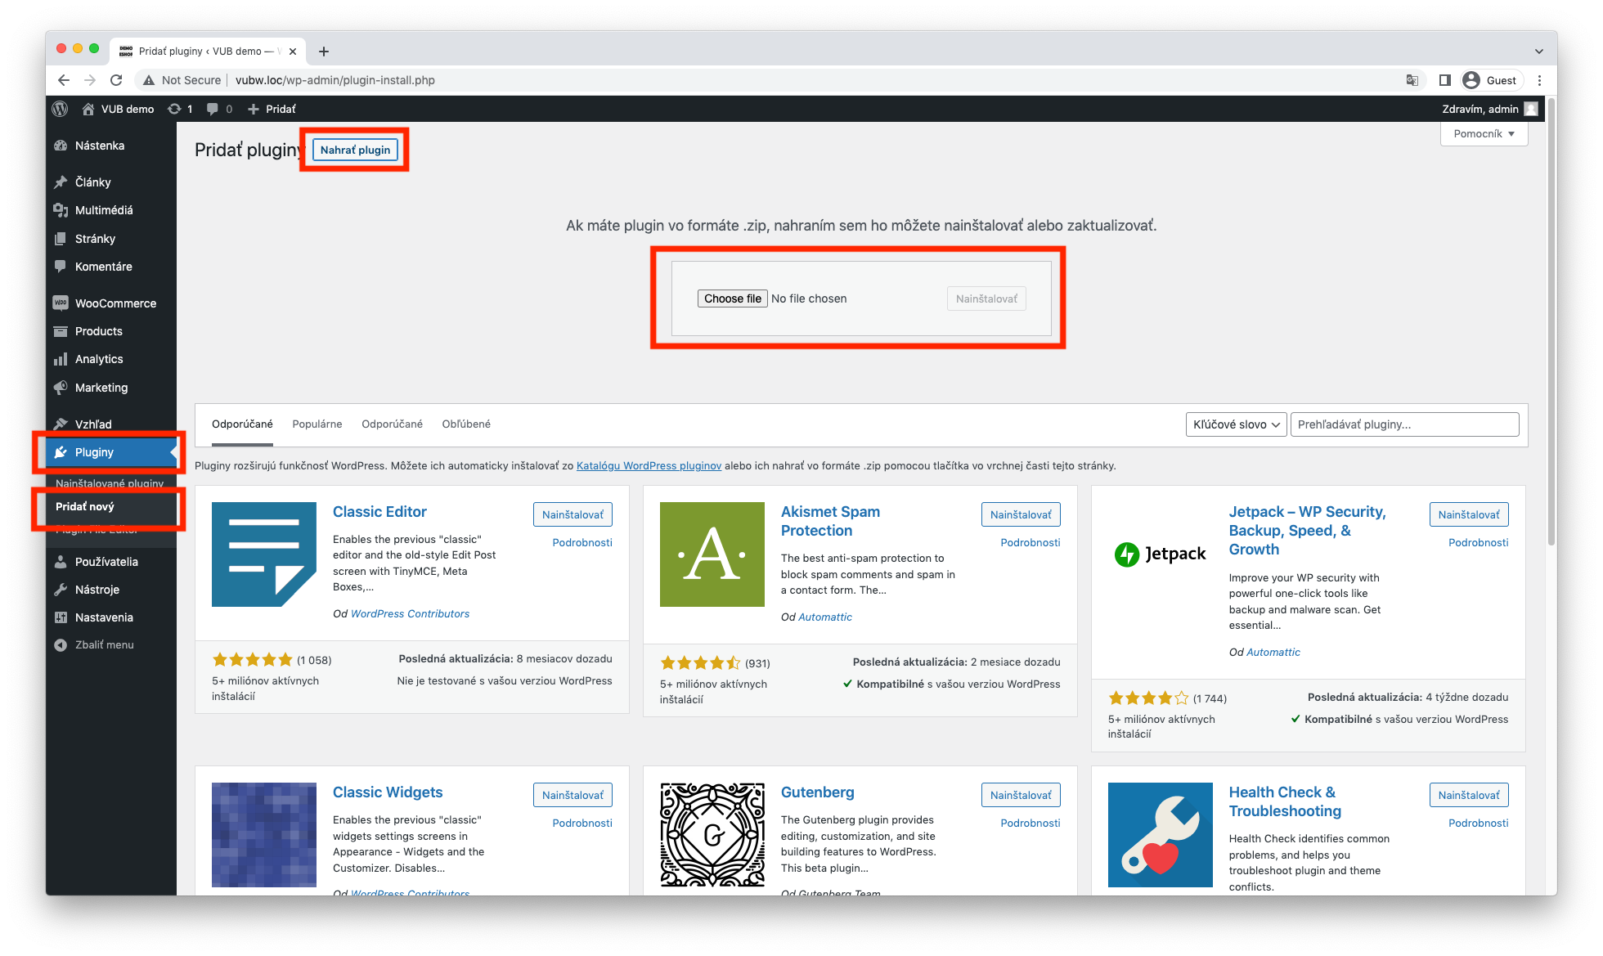

### 2. Inštalácia kopírovaním do priečinka

Plugin je možné nahrať do systému aj nakopírovaním a to do priečinka :

**wp-content / plugins**

nakopírovať je potrebné rozbalený priečinok.

## Konfigurácia pluginu

Po narrate pluginu do Wordpress je potrebné plugin spustiť a nakonfigurovať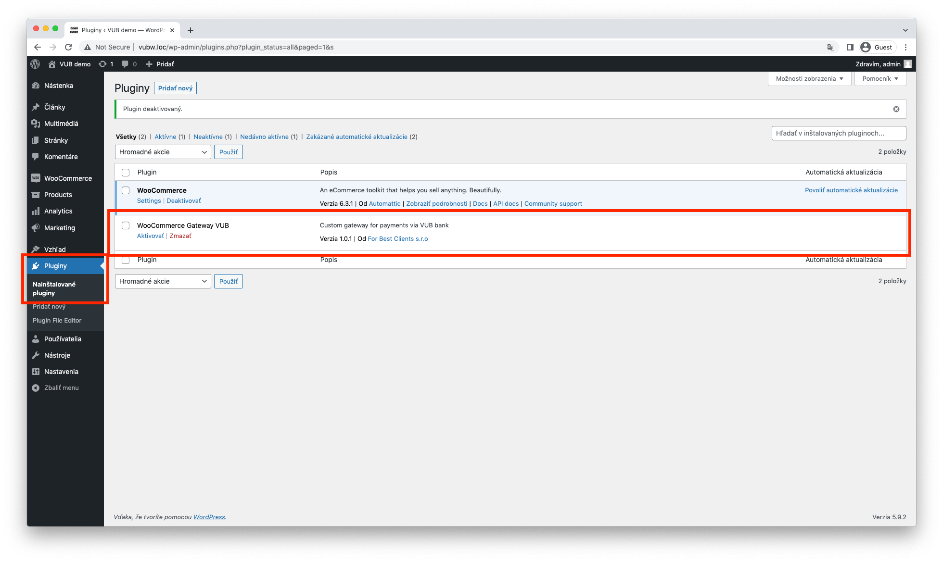

Plugin by mal byť viditeľný v zozname všetkých nainštalovaných pluginov

Plugin je potrebné aktivovať kliknuťím na tlačidlo Aktivovať a následne konfigurovať

Zobrazí sa vám stránka, na ktorej je zoznam inputov na vpísanie textu

1. Povoliť / nepovoliť platbu na eshope
2. Názov, ktorý sa bude pri platobnej metóde zobrazovať
3. Popis platby zobrazujúci sa na eshope
4. Inštukcie ako postupovať s platbou pre zákazníka
5. Hláška, ktorá sa zobrazí pri úspešnej platbe
6. Hláška, ktorá sa zobrazí pri neúspešnej platbe
7. Hláška, ktorá sa zobrazí ak objednávka bola zrušená ale zákazník sa ju snaží uhradiť
8. Jedinečný identifikátor užívateľa v službe VÚB eCard
9. Bezpečnostný kľúč slúžiaci na šifrovanie komunikácie.
10. Možnosť využiť testovacie rozhranie na preverenie platieb s VÚB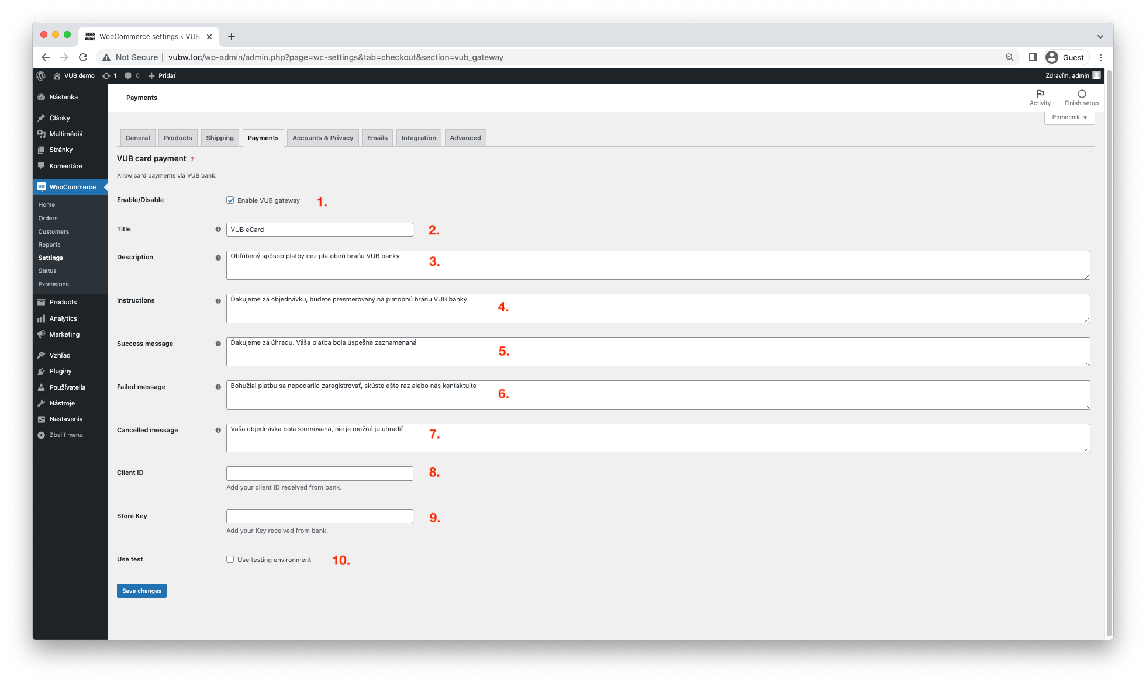

Po úprave všetkých údajov je potrebné potvrdiť kliknutím na Save changes

Následne po tomto kroku by mala byť vaša platba kartou dostupná na eshope. Po zvolení platobnej metódy VÚB eCard sa na thank you page zobrazí odkaz, ktorým bude zákazník presmerovaný do rozhrania banky na zaplatenie, následne po zaplatení presmerovaný do eshopu do prislúchajúcej stránky podľa toho či platba prebehla úspešne alebo nie.

Ďakujeme

For Best Clients, s.r.o.